Inserir Situação de Cobrança
O objetivo desta funcionalidade é incluir as informações parâmetrizadas necessárias para a situação de cobrança, podendo ser acessada no caminho: GSAN > Cobranca > Situação de Cobrança > Inserir Situação de Cobrança.
Usuário seleciona a opção de “Inserir Situação de Cobrança, e informa os dados necessários para efetuar a inclusão da situação de cobrança, conforme as orientações de preenchimento dos campos.
Verifica preenchimento dos campos
- Caso o usuário não informe ou selecione o conteúdo de algum campo necessário à inclusão da situação de cobrança, será exibida a mensagem “Informe « nome do campo que não foi preenchido ou selecionado »”.
Verifica existência da situação de cobrança
- Caso a descrição da situação de cobrança já exista no sistema, será exibida a mensagem “Situação de Cobrança « descrição da situação de cobrança » já existe no cadastro”.
Verifica sucesso da operação
- Caso o código de retorno da operação efetuada no banco de dados seja diferente de zero, será exibida a mensagem conforme o código de retorno.
Verifica existência de dados
- Caso não exista a tabela na base de dados, será exibida a mensagem “Tabela « nome da tabela » inexistente” e cancela a operação.
- Caso a tabela esteja sem dados, será exibida a mensagem “Tabela « nome da tabela » sem dados para seleção” e cancela a operação.
Foram alteradas as funcionalidades de Gerar Certidão Negativa de Débitos (CND), por “Cliente” e por “Imóvel”, para validar se o(s) imóvel(eis) envolvido(s) na seleção, estão com uma Situação de Cobrança que não permite gerar a CND. Foi incluído um novo parâmetro na “Situação de Cobrança”, para que seja informada a possibilidade de Gerar a CND (Sim ou Não), visando atender os casos em que, um imóvel sem débito não terá a Certidão, quando a Situação de Cobrança ativa, em que a parametrização não permita emitir a CND. Neste caso, o sistema não gera a certidão negativa e exibe a mensagem “O imóvel está na situação de Cobrança « Descrição da Situação de Cobrança » que não permite geração de certidão negativa de débitos”.
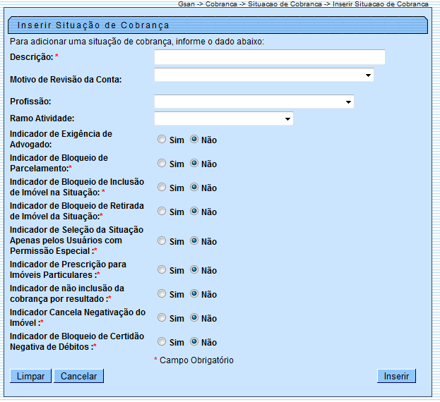
= Preenchimento dos Campos =
=Campo
Descrição(*)
Motivo de Revisão da Conta
Profissão
Ramo de Atividade
Indicador de Exigência de Advogado
Indicador de Bloqueio de Parcelamento(*)
Indicador de Bloqueio de Inclusão de Imóvel na Situação(*)
Indicador de Bloqueio de Retirada de Imóvel na Situação(*)
Indicador de Seleção da Situação Apenas pelos Usuários com Permissão Especial(*)
Indicador de Prescrição para Imóveis Particulares(*)
Indicador de não Inclusão da Cobrança por Resultado(*)
Indicador Cancela Negativação do Imóvel(*)
Indicador de Bloqueio de Certidão Negativa de Débitos(*)
= Funcionalidade dos Botões =
(% height=“205” width=“821” %)
=Botão
|alt="Limpar.jpg"
cancelar2.jpg
Inserir.png
Clique aqui para retornar ao Menu Principal do GSAN

